Ministerul Educaţiei Republicii Moldova

Universitatea Tehnică a Moldovei

Facultatea Calculatoare, Informatică şi Microelectronică.

Departamentul Informatică și Ingineria Sistemelor

Raport

la

Lucrare de laborator Nr.5

la Tehnici Avansate de Programare

**A efectuat: st. gr. IA-181 Paniș Iulian**

**A verificat: asist. univ Bumbu Tudor**

**Chișinau 2020Crearea excepţiilor**

**Scopul lucrării:**

Însuşirea modalităţilor de creare şi realizare a excepţiilor în Java;

**Etapele de realizare:**

1. Realizarea mai multor tipuri de excepţii;
2. Realizarea excepţiilor standarte ;
3. Crearea excepţiilor poprii ;
4. Crearea interfeţii programului;
5. Prezentarea lucrării.

**Lucru individual:**

Listele I (1..N) şi U (1..N), conţin rezultatele a N măsurări de current şi tensiune pentru o rezistenţă necunoscută R. Apreciaţi valuarea aproximativa a lui Rolinom <- PoliniomArray

**Listingul programului:**

import java.util.Scanner;

public class Main {

public static void main(String[] args) throws customException {

System.out.print("Pentru calculul rezistentei electrice in circuit introduceti numarul de experiente: ");

Scanner scn = new Scanner(System.in);

int n = scn.nextInt();

int[] tensiunea = new int[n];

int[] intensitatea = new int[n];

double[] rezistenta = new double[n];

double rezistentaMedie = 0;

System.out.println("\nIntroduceti consecutiv rezultatele experientelor: ");

System.out.println("Tensiunea: ");

for (int i = 0; i < n; i++) {

System.out.print("U" + (i + 1) + " = ");

tensiunea[i] = scn.nextInt();

//verificarea corectitudinii datelor introduse

if(tensiunea[i]<0){

//utilizarea constructorului supraincarcat

throw new customException(tensiunea[i]);

}

}

System.out.println("Intensitatea: ");

for (int i = 0; i < n; i++) {

System.out.print("I" + (i + 1) + " = ");

intensitatea[i] = scn.nextInt();

//verificarea corectitudinii datelor introduse

if(intensitatea[i]<0){

//utilizarea constructorului fara parametri

throw new customException();

}

}

//blocul pentru verificarea impartirii la 0

try {

System.out.println("Rezultatele rezistentei pentru fiecare experienta");

for (int i = 0; i < n; i++) {

rezistenta[i] = tensiunea[i] / intensitatea[i];

System.out.print("R" + (i + 1) + " =" + rezistenta[i] + " ohmi; ");

}

System.out.print("\nRezitenta medie:");

for (int i = 0; i < n; i++) {

rezistentaMedie += rezistenta[i];

}

rezistentaMedie /= n;

System.out.println(rezistentaMedie +" ohmi");

} catch (ArithmeticException e){

System.out.println("\n!!!Eroare in cadrul operatiilor aritmetice!!!");

}

}

//clasa pentru tratarea exceptiilor individuale

static class customException extends Exception {

//constructor fara parametri

public customException() {

super("Valoare inadmisibila");

}

//constructor cu un singur parametru

public customException(double value) {

super("Valoare inadmisibila: " + value);

}

}

}

**Rezultatul îndeplinirii excepțiilor:**

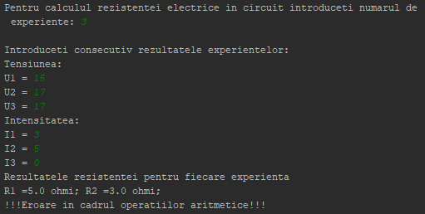

**Rezultatul îndeplinirii excepțiilor individuale:**

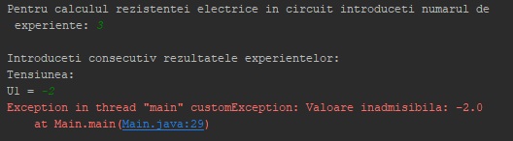

**Rezultatul final:**

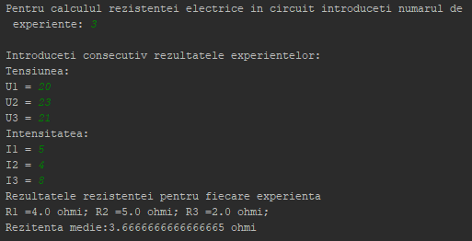

**Concluzii:**

În urma lucrării de laborator Nr.5 am am aplicat în practică tratarea și elaborarea tipologiilor de ***excepții****.* Am elaborat blocurile de cod care verifică greșelele aritmetice posibile dar și blocurile care verifică greșelile condiționale posibile care pot apărea în timpul introducerii manuale a datelor.